《数据结构实践》课程实验报告
任务调度模拟器设计与实现
实验选题： | 选题二 · 任务调度模拟器
实现语言： | Python 3（Tkinter）
姓名：
学号：
班级：
日期：

目 录
第一章 需求分析与问题建模 1
1.1 问题背景 1
1.2 任务模型 1
1.3 状态转换 1
1.4 模型假设 2
1.5 处理规则 2
第二章 数据结构设计 4
2.1 三类数据 4
2.2 FCFS 与 RR 为什么用 FIFO 队列 4
2.3 优先级调度为什么用堆 5
2.4 平局怎么保证稳定、可复现 5
2.5 执行日志与甘特图 6
第三章 算法设计与实现 7
3.1 三种算法的伪代码 7
3.2 四类处理逻辑 7
3.3 RR 中新任务入队与当前任务回队尾的先后顺序 8
3.4 公平比较：每次运行前恢复初始状态 9
3.5 逐时间单位模拟，而不是事件驱动 9
3.6 复杂度分析 9
第四章 系统演示与结果分析 11
4.1 界面与操作 11
4.2 正确性验证：手工推演核对 14
4.3 对比实验 15
4.4 RR 的时间片怎么选 16
4.5 异常与边界测试 17
第五章 总结与收获 19
5.1 队列和优先队列在这里起了什么作用 19
5.2 三种算法的差异 19
5.3 开发中遇到的问题 20
5.4 局限与改进方向 20
5.5 收获 21
附录 22
A. 运行说明 22
B. 文件结构 22
C. 数据文件格式 22
D. 导出格式 23

第一章 需求分析与问题建模

1.1 问题背景
操作系统、打印服务、生产流水线里都有同一个问题：一堆任务等着用同一个处理资源，谁先上？让先来的先做最公平，但一个长任务会把后面所有短任务一起卡住；让优先级高的先做能保证要紧的事不被耽误，但优先级低的任务可能永远排不上；给每个任务一小段时间轮流做，响应变快了，可换人本身也要花代价。
本实践要做的就是把这三种策略都实现出来，在同一组任务上跑一遍，用数据说明它们各自的取舍。

1.2 任务模型
每个任务由七个属性描述，与任务书的规定一一对应：
属性 | 含义 | 取值约束
task_id | 唯一标识 | 非空，全局不重复
name | 描述性名称 | 非空字符串
arrival_time | 进入系统的时刻 | 非负整数
burst_time | 完成所需的处理时间 | 正整数（不能为 0）
priority | 调度优先程度 | 非负整数，数值越小优先级越高
remaining_time | 尚未完成的运行时间 | 初值等于 burst_time，随运行递减
state | 当前所处阶段 | 未到达 / 就绪 / 运行 / 完成

七个属性里前五个是静态定义，后两个是运行期状态。这个区分在实现上很重要：模板只保存前五个，每次模拟开始时克隆出一批带状态的实例，因此同一组任务可以被反复用不同算法跑而互不干扰（见 3.4 节"公平比较"）。

1.3 状态转换
到达时刻到达
未到达 ────────────────────────► 就绪
│ ▲
被调度 │ │ 时间片用尽，回到队尾
▼ │
运行 │
│ │
运行完毕 │ │
▼ │
完成 ─┘（终态）
• 未到达 → 就绪：模拟时钟走到该任务的 arrival_time 时发生；
• 就绪 → 运行：处理器空闲时被调度选中；
• 运行 → 就绪：只发生在时间片轮转里，时间片用尽而任务尚未完成；
• 运行 → 完成：remaining_time 减到 0，此时记下完成时刻。
四态互斥，且"完成"是终态——一个任务不会再从完成回到就绪。

1.4 模型假设
任务书规定的简化模型：
1. 单处理器，同一时刻只能有一个任务在运行；
2. 单段计算任务，任务一旦开始就只消耗处理器，不存在"先算一半去等 I/O 再回来"的情况；
3. 不考虑 I/O 阻塞，任务进入就绪队列后除了等待处理器不会因别的原因停下；
4. 不考虑上下文切换开销，换人本身不耗时（但换人次数仍然被统计出来，因为它反映调度策略的碎片程度，见第四章）；
5. 所有时间都是模拟时间，界面动画的快慢不影响任何调度结果。

1.5 处理规则
任务书为了保证实验可复现，给出了四条统一规定，实现时必须逐条落实：
规定 | 实现方式
到达时间相同时，按数据输入顺序处理 | 读入时为每个任务记下输入序号 seq，到达序列按 (arrival_time, seq) 排序
优先级相同时，按到达时间和输入顺序决定执行顺序 | 优先队列的排序键取 (priority, arrival_time, seq) 三元组
处理器空闲且没有就绪任务时，推进到下一任务的到达时刻，并记录空闲区间 | 引擎每个时间单位都记账，空闲的单位记进甘特图的"空闲段"
所有时间为模拟时间，界面动画速度不得影响调度结果 | 动画只是"按速度连续调用同一个 step()"，与单步执行推进的是同一个引擎

四条里第一条和第二条最容易被忽略。第三条、第四条看似废话，但它们是结果可复现的保证：如果实现里用了集合或字典的遍历顺序来打破平局，同一份数据在不同次运行下会给出不同的调度结果，实验就白做了。

第二章 数据结构设计

2.1 三类数据
数据 | 用途 | 实现
任务列表 | 保存全部任务的属性与状态 | list[Task]，按输入顺序
就绪队列 | 决定下一个运行谁 | 依算法而定：FIFO 队列或二叉堆（见 2.2、2.3）
执行日志 | 画甘特图、算统计指标 | Timeline：按时间顺序记录每个单位由谁占用

2.2 FCFS 与 RR 为什么用 FIFO 队列
先来先服务的规则就是"按到达顺序排队，后来的不能插队"——这正是队列的定义。时间片轮转也用它，只不过多了一条"用完时间片回到队尾"的动作，而"回到队尾"本身就是队列操作。
两者的结构都选了 collections.deque 而不是 list：
操作 | list | deque
从队首取出 | pop(0)，需要把后面所有元素前移，O(n) | popleft()，O(1)
从队尾加入 | append()，O(1) | append()，O(1)

对 n 个任务，用 list 会让"取下一个"这一步变成 O(n)，整个调度退化成 O(n·B)；用 deque 则是 O(1)。任务书明确要求"允许使用标准库容器，但需要说明其底层结构与主要操作复杂度"，这一处正是该说清楚的地方。
那链表呢？ 单链表在队首删除和队尾插入也都是 O(1)，理论上同样能用。但在 Python 里没有现成的侵入式链表，自己写要么多维护一个尾指针（还得小心空链表时头尾同时更新），要么退化成双向链表；每个节点还要额外占用一个到两个指针的空间。deque 底层是分块数组，队首队尾都是 O(1) 且常数更小，缓存局部性也更好。所以这里的选择是：三种结构在渐进复杂度上打平，但 `deque` 在常数与实现成本上胜出。链表真正有优势的场景是"任务已经在链表里、需要 O(1) 从中间摘除"，而本模型只在队首取、在队尾加，用不上这个能力。

2.3 优先级调度为什么用堆
优先级调度每一轮要回答的问题是"就绪任务里谁的优先级最高"，也就是动态集合上的取最小。候选结构：
结构 | 取最小 | 插入 | 适合吗
无序数组 | O(n) 线性扫描 | O(1) | 任务多时每轮都扫一遍，太慢
有序数组 | O(1) | O(n) 插入时要挪位置 | 插入频繁，不合适
二叉堆 | O(log n) | O(log n) | 两项都是对数级，合适

Python 的 heapq 是最小堆，而任务书规定"数值越小优先级越高"，两者方向恰好一致，可以直接用 priority 作为键，不需要任何取反技巧。

2.4 平局怎么保证稳定、可复现
这是本章最容易出错的一点。二叉堆不保证相同键值的元素按插入顺序弹出——堆只维护"父节点不大于子节点"这一条性质，同优先级的两个任务谁先出来取决于堆的内部形状。
所以如果只拿 priority 当键，同一份数据两次运行可能给出不同的调度顺序。任务书的可复现性规定就此落空。
解决办法是把排序键扩展成三元组：
(priority, arrival_time, seq)
• priority 保证优先级高的先出；
• arrival_time 保证同优先级时先到的先出；
• seq 是输入顺序，全局唯一，因此整个键不会出现并列，堆的行为被完全确定。
seq 的作用是为"到达时间也相同"的情况兜底。某一对任务到达时刻相同时，前两个分量还是相等，这时候就必须靠 seq 来定序了。测试里专门有一组用例（同时到达 + 同优先级，连跑十次）来验证这一点。

2.5 执行日志与甘特图
每次推进一个时间单位，就把"这一格由谁占用"追加进 Timeline。相邻且属于同一任务的格子会被自动合并成一段，所以"连续执行 5 个单位"在日志里是一条长度为 5 的记录，而不是 5 条。这样：
• 甘特图上每一段矩形对应日志里的一条记录；
• 时间片轮转下同一个任务被切成几段，就是日志里有几条属于它的记录——切分的段数直接反映它被抢占了几次；
• 空闲区间用 task_id = None 表示，与"任务在运行"区分开。
统计指标（周转、等待、响应时间）不单独存储，而是由任务的 arrival_time / start_time / finish_time 三个时刻按公式现算。这样不会出现"改了运行逻辑忘了同步更新统计"的隐患。

第三章 算法设计与实现

3.1 三种算法的伪代码
三种算法共用同一套模拟骨架，差别只在"从就绪集合里挑谁"这一步：
模拟主循环（每推进一个时间单位）:
① 处理到达 ── 本时刻到达的任务按输入顺序进入就绪集合
② 处理时间片 ── 上一单位用尽时间片的任务，此刻回到队尾
③ 调度 ── 若处理器空闲，向调度算法要一个任务
④ 运行 ── 执行一个单位，扣减剩余时长
├─ 剩余为 0 → 记完成时刻，任务结束
└─ 否则 → 检查时间片是否用尽
FCFS
enqueue(task): 队尾追加
pick(): 队首弹出（空则返回空）
非抢占式优先级调度
enqueue(task): 压入最小堆，键 = (priority, arrival_time, seq)
pick(): 弹出堆顶
时间片轮转
enqueue(task): 队尾追加
pick(): 队首弹出
时间片用尽: 当前任务回到队尾，重新排队
三种算法的"非抢占"性质都体现在调度决策只在处理器空闲时发生：高优先级任务到达时不会打断正在运行的任务，它只是排进就绪集合等着。

3.2 四类处理逻辑
主循环里的四个步骤，分别对应任务书要求说明的四类情况：
① 任务到达。 引擎维护一个按 (arrival_time, seq) 排序好的到达序列和一个游标。每个时间单位开头，把所有 arrival_time ≤ 当前时刻 的任务一次性送进就绪集合，游标前移。因为序列已经排好序，这一步是均摊 O(1) 的（每个任务一生只入队一次）。
② 时间片耗尽。 这个动作被刻意推迟到下一个时间单位的开头，理由见 3.3。
③ 任务完成。 剩余时长减到 0 时记下完成时刻 C，状态置为"完成"，处理器随即空闲，下一轮循环会重新调度。
④ 处理器空闲。 本时刻没有任务到达、就绪集合也是空的——记录一个空闲单位进日志，时钟照常前进。任务书要求"推进到下一任务的到达时刻"并"记录空闲区间"，逐单位推进同样满足：Timeline 会把连续的空闲单位合并成一段完整的区间，效果与一次性跳跃完全一致，而且还能支持逐单位的单步演示。

3.3 RR 中新任务入队与当前任务回队尾的先后顺序
这是整个实现里最容易写反、也最值得单独说的一处。任务书的规定是：
时间片内新到达的任务按到达顺序进入队尾；恰好在时间片结束时到达的任务，先入队，再将未完成的当前任务放回队尾。
也就是说，在时间片结束的那个时刻，"新到达的任务"要排在"被放回的当前任务"前面。
实现手法是把"回队尾"这个动作拆成两步：
def step(self):
# ① 本时刻到达的任务先入队 ← 先
self._admit_arrivals()
# ② 上一个单位结束时用完时间片的任务，现在才回队尾 ← 后
if self._pending_requeue is not None:
self.scheduler.enqueue(self._pending_requeue)
self._pending_requeue = None
# ③ 处理器空着就调度
...
运行一个单位时如果发现时间片用完，不立即入队，而是把它记在 _pending_requeue 里；等到下一个时间单位开头，先处理到达、再把这个挂起的任务放进队尾。顺序天然就对了。
用一个最小例子可以看清两种实现的差别：
A：到达 0，时长 2 B：到达 1，时长 1 时间片 q = 1
t=1 时，A 的时间片刚好用完，而 B 恰好在 t=1 到达。
实现 | t=1 时刻的队列变化 | [1,2) 谁在运行
正确（先入队后回队尾） | B 入队 → [B]；A 回队尾 → [B, A] | B
写反（先回队尾后入队） | A 回队尾 → [A]；B 入队 → [A, B] | A

两种实现算出的甘特图完全不同。测试里专门有 test_rr_boundary_rule 用这个例子把规则钉死。

3.4 公平比较：每次运行前恢复初始状态
任务书要求"每次运行前恢复任务初始状态，保证比较公平"。实现上用了两层隔离：
• 界面里保存的 tasks 只含静态定义（前五个属性），模拟过程不会碰它们；
• 每次模拟开始时，引擎对定义逐个 clone() 出一批全新实例，运行期状态全部回到初值。
因此"用三种算法跑同一组任务"天然是公平的：三次运行面对的是三份独立、状态完全相同的副本。测试里有一条用例专门验证这点——跑完几种算法后再跑一次 FCFS，结果与第一次逐格相同，而且原始定义的状态字段没有被写入过。

3.5 逐时间单位模拟，而不是事件驱动
采用逐时间单位模拟：每调用一次 step() 推进一个时间单位。
选择它的理由有三个：
1. 任务书规定"单步执行统一定义为推进一个模拟时间单位"，逐单位推进与这条规定天然吻合；
2. 空闲区间的记录变得平凡——空闲的单位照样记账，不需要额外的"跳跃并补记"逻辑；
3. 演示动画的粒度与模拟的粒度一致，看到的就是算出来的。
代价是效率：即使处理器空着，时钟也要一格一格走。但由于下面这条复杂度分析可以看出总步数有明确上界，这个代价可以接受。

3.6 复杂度分析
设任务数为 n，任务总运行时长为 B = Σ Bᵢ，最后一个到达时刻为 A。
模拟步数：时钟从 0 走到全部任务结束，期间每个单位要么在运行某个任务（共 B 个单位），要么在空闲（不超过 A 个单位，因为最后一个任务到达后处理器不会再空着）。所以总步数是 O(B + A)。
每一步的代价：
算法 | 入队 | 取下一个 | 每一步代价
FCFS | O(1) | O(1) | O(1)
非抢占式优先级 | O(log n) | O(log n) | O(log n)
时间片轮转 | O(1) | O(1) | O(1)

总体复杂度：
算法 | 时间 | 空间
FCFS | O(B) | O(n)
优先级调度 | O(B log n) | O(n)
时间片轮转 | O(B) | O(n)

三种算法都不能笼统地写成 O(n)：真正决定耗时的不是任务个数，而是所有任务加起来要跑多久（B）。n 只影响每次堆操作的代价，而且只对优先级调度有影响。
时间片大小对时间片轮转的影响是这里最需要单独讨论的一点。RR 的时间复杂度虽然写作 O(B)，但调度的次数与时间片 q 强相关：
• 每个任务大约会被抢占 Bᵢ / q 次，全部任务加起来是 ⌈B/q⌉ 量级的调度事件；
• q 越小，调度越频繁。每次调度都要保存现场、恢复现场、操作就绪队列——虽然本模型按任务书要求不计切换开销，但这个次数是可以统计的（报告里的"换人次数"一列）。
也就是说：B 决定了模拟要跑多少步，而 q 决定了其中有多少步是"换人"。q 取到不小于最长任务时长时，RR 退化为 FCFS，一次换人都不多发生；q = 1 时换人次数最多可达任务数的数倍。第四章的实验数据完整地展示了这条规律。

第四章 系统演示与结果分析

4.1 界面与操作
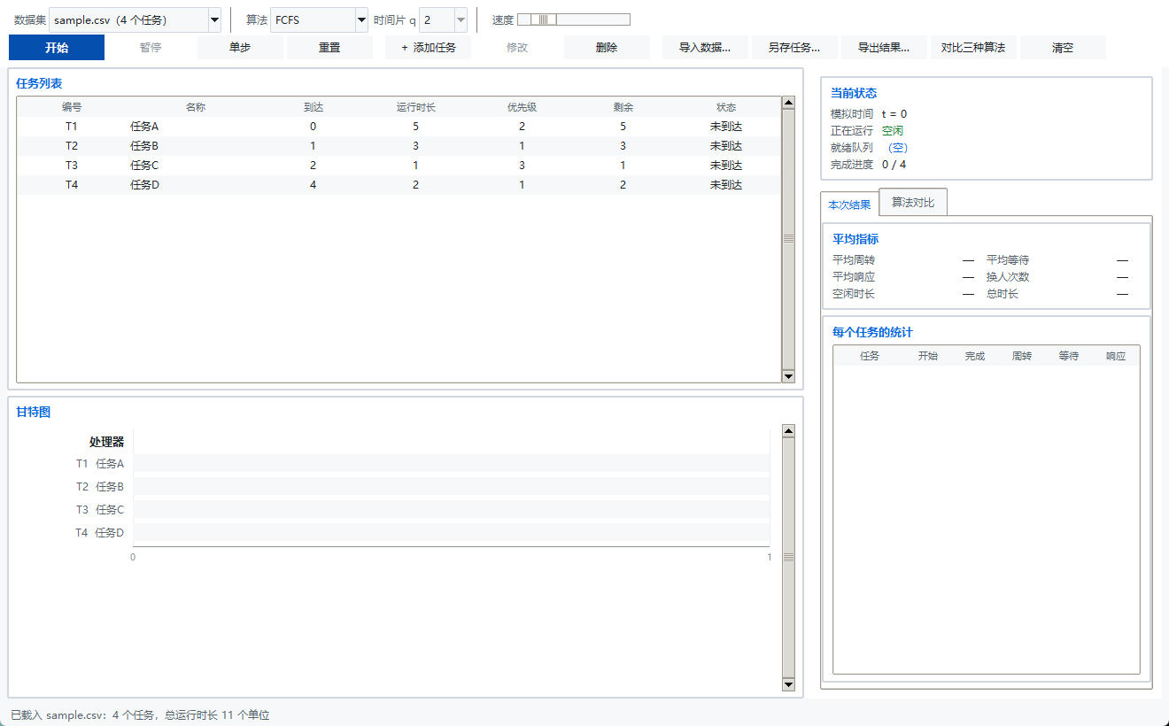
图 4-1 主界面
界面分四块：顶部两行工具栏负责选数据集、算法、时间片与操作按钮；左上角是任务列表，展示七个属性并随模拟实时更新（正在运行的任务高亮为绿色，就绪任务为蓝色，已完成的变暗）；左下角是甘特图；右侧是当前状态、统计结果与算法对比。
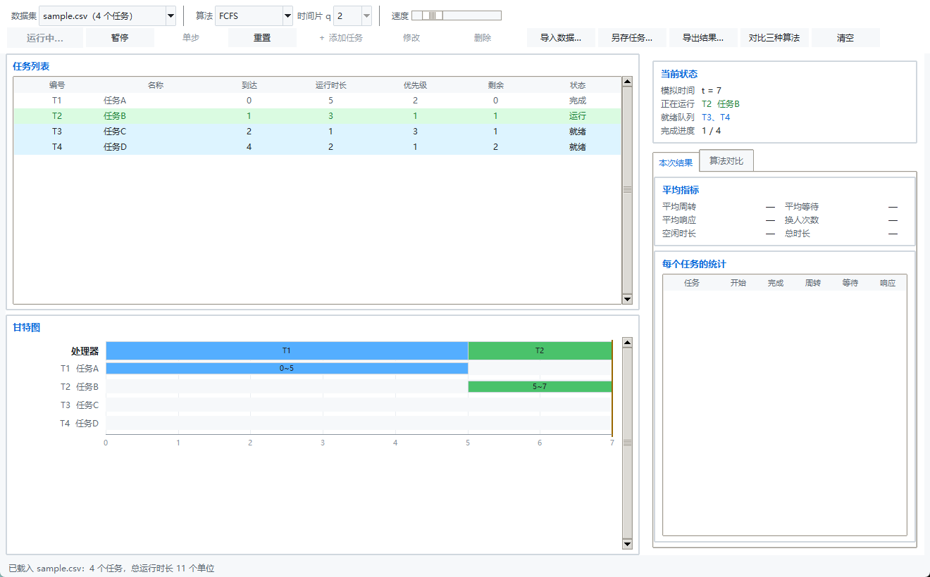
图 4-2 调度过程
演示过程中，模拟时间、正在运行的任务、就绪队列都在右侧实时刷新，甘特图上的执行片段逐格长出来，当前时刻有一条黄色指示线。
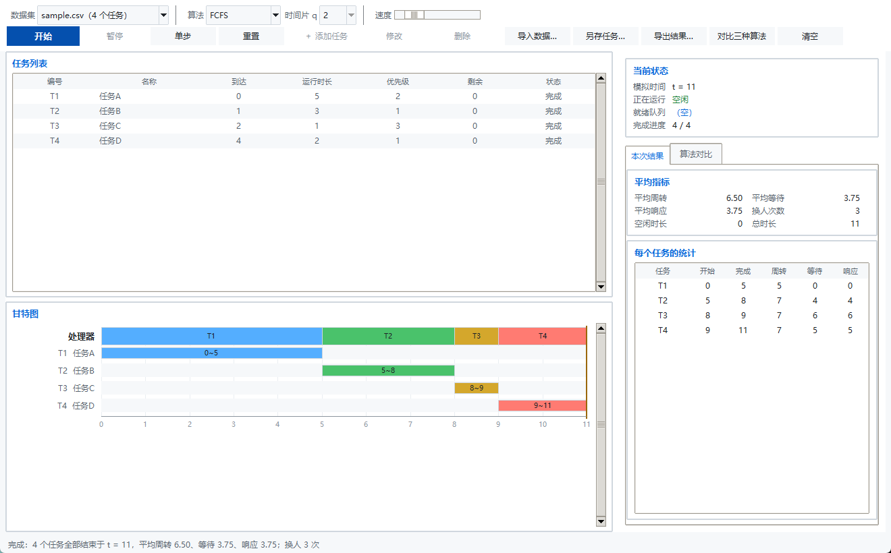
图 4-3 调度结果
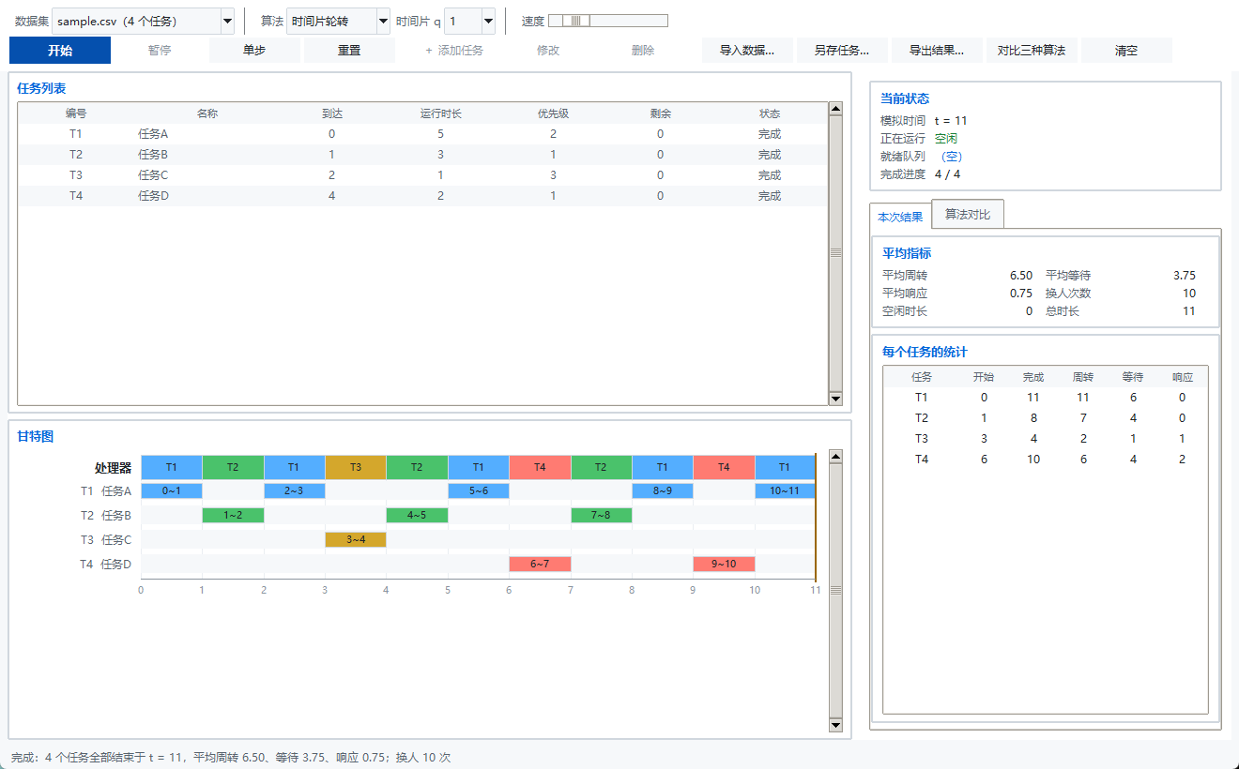
图 4-4 时间片轮转 q=1
上面这张是时间片 q=1 的结果。对比最上方"处理器"行与下面各任务行，可以清楚看到任务被切成了多段：T1 被切成 5 段、T2 被切成 3 段，处理器在它们之间来回切换了 10 次。
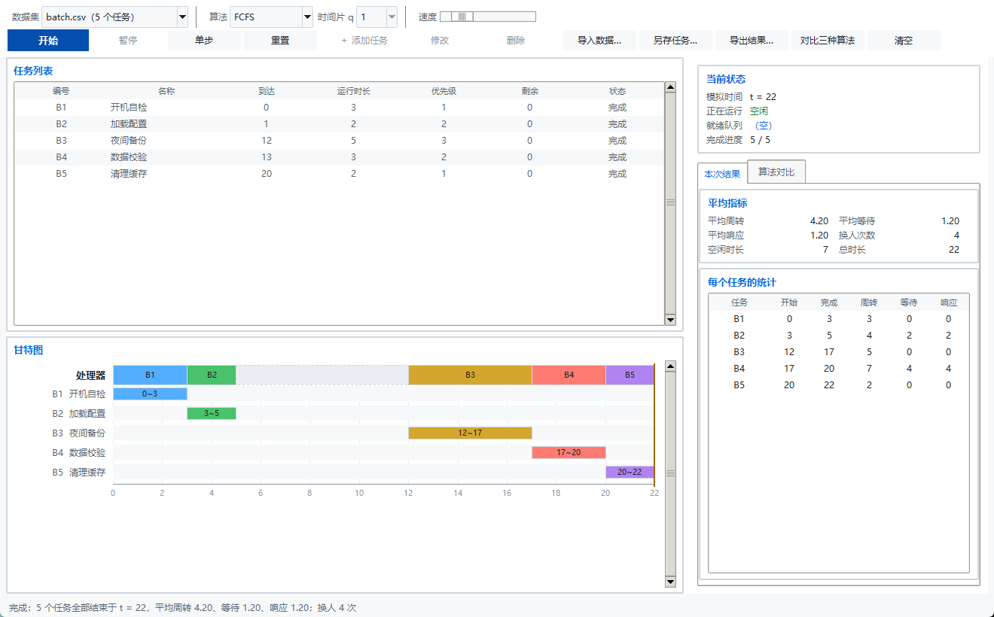
图 4-5 分批到达时的空闲区间
分批到达的数据集里，两批任务之间处理器无事可做，甘特图在 [5,12) 上画出一段虚线槽，右侧统计里"空闲时长 7"与之一致。
其他操作：任务列表下方可以添加 / 修改 / 删除任务（只在模拟开始前或重置后可用，符合任务书要求）；工具栏的"导入数据…"读入 CSV 或 JSON，"导出结果…"把每个任务的开始 / 完成时刻与三项统计指标写成 CSV。

4.2 正确性验证：手工推演核对
用于核对的是任务书给的示例数据：
T1,任务A,0,5,2
T2,任务B,1,3,1
T3,任务C,2,1,3
T4,任务D,4,2,1
FCFS 的完整推演（T1 从 0 跑到 5，期间到达的 T2、T3 只能排队）：
任务 | 执行区间 | 周转 T = C−A | 等待 W = T−B | 响应 R = S−A
T1 | [0,5) | 5 | 0 | 0
T2 | [5,8) | 7 | 4 | 4
T3 | [8,9) | 7 | 6 | 6
T4 | [9,11) | 7 | 5 | 5
平均 |  | 6.50 | 3.75 | 3.75

程序输出与任务书列出的预期结果逐格一致，测试脚本里有一组用例把这张表的每一格都硬编码成断言。
换一个算法手工推演，看结果是否仍然对得上。 优先级调度下，T1 依然从 0 跑到 5（T2 虽然优先级更高，但不抢占）；t=5 时就绪集合里 T2(优先级 1)、T4(优先级 1) 并列，按到达时间早的 T2 先跑：
任务 | 执行区间 | T | W | R
T1 | [0,5) | 5 | 0 | 0
T2 | [5,8) | 7 | 4 | 4
T4 | [8,10) | 6 | 4 | 4
T3 | [10,11) | 9 | 8 | 8
平均 |  | 6.75 | 4.00 | 4.00

T3 被排到了最后（优先级 3 最低），等待时间从 6 涨到 8。程序输出与手工推演同样逐项吻合。

4.3 对比实验
界面上的「对比三种算法」会把同一组任务在三种算法（以及 RR 的多个时间片）下各跑一遍，列成一张表；在表里选中某一行，下方会画出那个算法对应的甘特图——对比不只看数字，也能直接看到执行形态的差别（比如同一个任务在 FCFS 下是一整段，在 RR q=1 下被切成了好几截）：
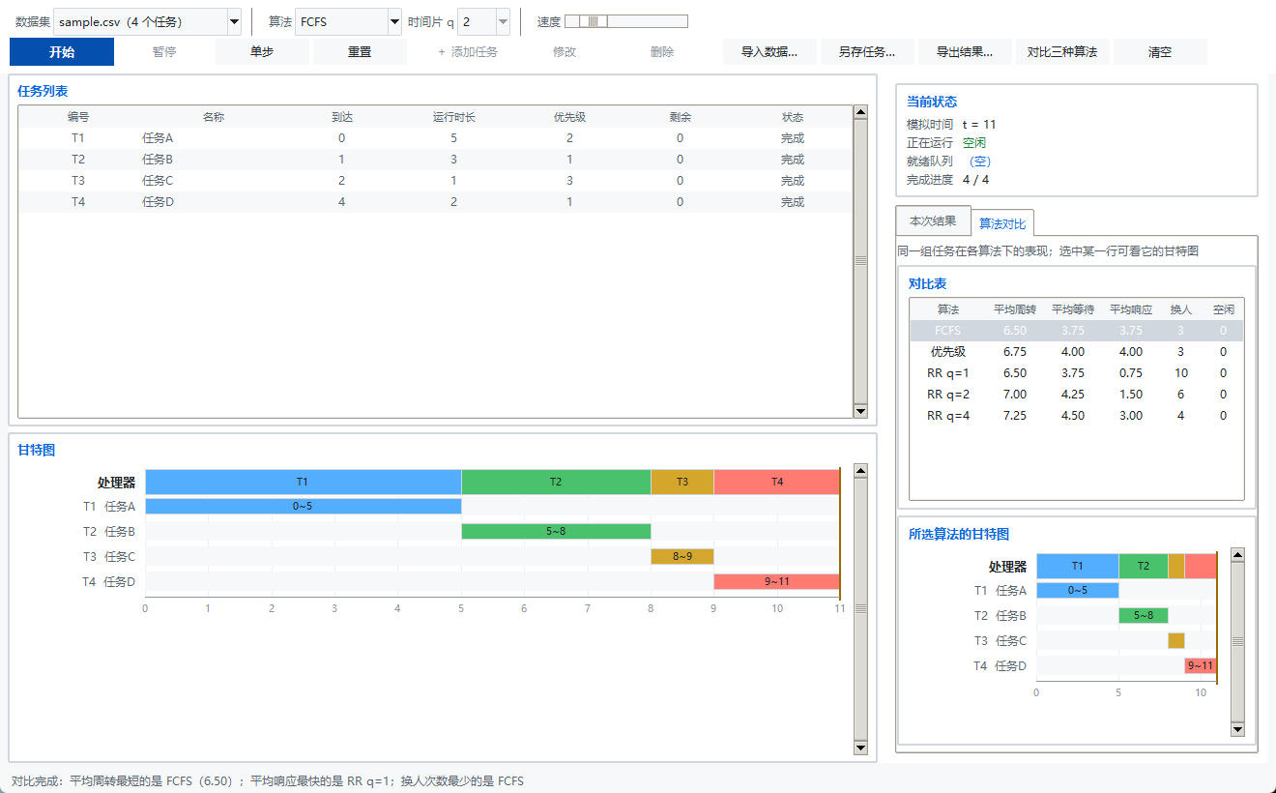
图 4-6 算法对比
这些数字与下面使用 tools/benchmark.py 批量跑五份数据集得到的结果一致。挑三组有代表性的：
① 任务书示例数据（4 个任务，总运行时长 11）
算法 | 时间片 | 平均周转 | 平均等待 | 平均响应 | 换人次数
FCFS | — | 6.50 | 3.75 | 3.75 | 3
优先级调度 | — | 6.75 | 4.00 | 4.00 | 3
RR | 1 | 6.50 | 3.75 | 0.75 | 10
RR | 4 | 7.25 | 4.50 | 3.00 | 4

② 长短任务混合（1 个 12 单位的长任务 + 5 个短任务）
算法 | 时间片 | 平均周转 | 平均等待 | 平均响应 | 换人次数
FCFS | — | 14.50 | 10.00 | 10.00 | 5
优先级调度 | — | 14.83 | 10.33 | 10.33 | 5
RR | 1 | 11.50 | 7.00 | 0.83 | 23
RR | 4 | 13.00 | 8.50 | 4.67 | 8

③ 同时到达（4 个任务，到达时刻都是 0）
算法 | 时间片 | 平均周转 | 平均等待 | 平均响应 | 换人次数
FCFS | — | 12.25 | 8.50 | 8.50 | 3
优先级调度 | — | 12.25 | 8.50 | 8.50 | 3
RR | 1 | 9.25 | 5.50 | 1.50 | 11

从这三组数据可以看到几件事：
第一，短任务会被长任务拖累，而 RR 能明显缓解这个问题。 第二组里 FCFS 的平均等待是 10.00 —— 一个 12 单位的长任务占住处理器，后面五个短任务只能干等。换成 RR q=1 后平均等待降到 7.00，平均响应更是从 10.00 降到 0.83。这是"短任务为什么要等很久"这个问题的直接答案：问题不在任务自己，在于它前面排了个不会被打断的长任务。
第二，同时到达时 FCFS 与优先级调度的结果完全相同。 第三组里两者逐项一致，这不是巧合：所有任务在同一时刻到达，非抢占式调度下先排队的会一直跑到完成，优先级根本没有机会发挥作用。这提醒我们，比较算法必须先看数据特征，在一组"人人同时到场"的数据上比较 FCFS 和优先级调度是得不出结论的。
第三，优先级调度不一定比 FCFS 好。 第一组和第二组里优先级调度的三项指标都略差于 FCFS。原因是本模型采用非抢占：高优先级任务到达时不能打断已经在运行的任务，只能等。当高优先级任务到达得比较晚时，它们的"高优先级"就形同虚设，反而可能因为打乱原有的到达顺序而让整体指标变差。这是"不能仅依据一组数据认定某种算法始终最优"的一个具体例子。

4.4 RR 的时间片怎么选
时间片是 RR 唯一可调的参数，把它的影响单独测出来（任务书示例数据）：
时间片 q | 平均周转 | 平均等待 | 平均响应 | 换人次数
1 | 6.50 | 3.75 | 0.75 | 10
2 | 7.00 | 4.25 | 1.50 | 6
4 | 7.25 | 4.50 | 3.00 | 4
8 | 6.50 | 3.75 | 3.75 | 3

两条相反的趋势同时出现：
• q 越小，响应时间越短：0.75 → 1.50 → 3.00 → 3.75。因为轮一圈更快，后到的任务能更早拿到处理器；
• q 越小，换人越频繁：3 → 4 → 6 → 10。每一次换人都意味着保存现场、恢复现场的开销。本模型按任务书要求不计切换开销，但次数是实打实增加的。
而且平均周转并不是"越小越好"——q=8 时的周转（6.50）反而优于 q=4（7.25）。因为 q 一旦不小于最长任务的时长，RR 就退化成 FCFS 了：此时不再有中途换人，长任务一次跑完，周转反而更好。"时间片变小一定会让平均周转变好"是个错觉，它改善的是响应时间，代价是调度次数。
这组数据把任务书提示里的那句话落到了实处：平均等待时间衡量的是调度策略的效果，程序运行耗时衡量的是实现效率，两者不能混为一谈；而换人次数是第三种东西 —— 它是调度策略自身带来的开销，既不属于前者也不属于后者。

4.5 异常与边界测试
任务书列出的边界情况，测试脚本逐一覆盖：
情况 | 预期行为 | 实测
任务列表为空 | 模拟立即结束，不崩溃 | ✓
只有一个任务 | 从到达时刻连续运行到完成 | ✓
多个任务同时到达且优先级相同 | 严格按输入顺序执行，连跑十次结果完全相同 | ✓
首个任务在时间 0 之后到达 | 开头记录一段空闲区间 | ✓
运行时长恰好等于时间片 | 用完即完成，不回到队尾 | ✓
运行时长小于时间片 | 提前完成，立即调度下一个 | ✓
新任务恰好在时间片结束时到达 | 先入队，再把当前任务放回队尾（见 3.3） | ✓
文件格式错误 | 报错并指出是哪个字段 | ✓
任务编号重复 | 报错并指出重复的两个位置 | ✓
时间片非法（0 或负数） | 拒绝并提示 | ✓

除了这些定点用例，测试脚本还会用随机数据反复验证五条任何一次合法调度都必须满足的不变量：
1. 甘特图连续覆盖 [0, 总时长)，既不留缝隙也不重叠；
2. 每个任务被执行的总时长恰好等于它的运行时长；
3. 任务不会在自己的到达时刻之前被运行；
4. 三项统计指标与三个时刻满足 T = C − A、W = T − B、R = S − A，且非负；
5. 非抢占式调度下每个任务只有一整段执行区间（RR 除外）。
随机用例共 60 轮、每轮覆盖 3 种算法 × 3 个时间片，累计三万余个断言全部通过。
不变量检查关心的是"结果自不自洽"，它不关心实现怎么写的。tests/test_cross_check.py 补上了互补的一层：把同一套调度规则用完全不同的代码路径再实现一遍（就绪集合用普通 list 而不是 deque/heapq、优先级靠线性扫描而不是堆顶、到达处理靠每个时间单位全表扫描而不是预排序加游标），然后用 80 组随机数据逐格比对两张甘特图，另外对每个任务的开始 / 完成时刻也逐一核对。两条路只有"规则"是共用的，任何一处编码疏漏都会让某组数据对不上。这层验证同样全部通过（累计比对 480 组用例）。

第五章 总结与收获

5.1 队列和优先队列在这里起了什么作用
FCFS 和时间片轮转的就绪集合都是队列，但两者对队列的用法不一样：FCFS 只从队首取、往队尾加；RR 多了一个"把刚跑过一轮的任务再放回队尾"的动作。正是这一个动作，把队列变成了"轮转"，也让响应时间从"取决于前面有多少任务"变成"取决于时间片有多长"。
优先级调度换成了堆，是因为它要回答的问题变了：队列回答的是"谁来得早"，堆回答的是"谁最要紧"。这两个问题的性质不同——前者只依赖插入顺序，后者要求每次都从动态集合里挑出极值。用队列去实现优先级调度当然也行，只是每次都得扫一遍就绪队列，复杂度从 O(log n) 退化到 O(n)。

5.2 三种算法的差异
 | 效率 | 公平性 | 响应速度
FCFS | 周转指标通常不错 | 按到达顺序，直观公平 | 最差，一个长任务会拖住所有人
优先级调度 | 取决于优先级设置是否合理 | 按重要性而非先来后到 | 高优先级任务快，低优先级可能长期等待
时间片轮转 | 换人开销随 q 减小而增加 | 人人有份，最公平 | 最好，与任务长短无关

从实验数据看，没有哪个算法在所有指标上都赢。RR 在长短任务混合的场景里全面占优，但在任务重叠不多时，它的周转与等待时间可能反而不如 FCFS（batch 数据集：FCFS 4.20/1.20 对 RR q=1 的 4.60/1.60），同时还多付了 12 次换人的开销——不过它的平均响应时间 0.00 仍是全场最好的，也就是说拿周转与等待换来了响应。优先级调度在"要紧的事必须及时处理"时才体现出价值。
算法选哪个，取决于业务更在乎什么——这句话在跑完这组数据之后从口号变成了具体的数字。

5.3 开发中遇到的问题
问题一：RR 的边界规则写反了。 最初的实现是在运行完一个单位、发现时间片用尽时，立刻把当前任务放回队尾；而新到达的任务要到下一个单位开头才入队。这样一来，"恰好在时间片结束时到达的新任务"反而排到了被放回的任务后面，与任务书的规定正好相反。改法是不立即入队，把"回队尾"这个动作挂起（记在 _pending_requeue 里），等下一个单位开头先处理到达、再处理挂起的回队尾。一行顺序的调整，改变了同一份数据的整张甘特图。
问题二：结果有时不可复现。 优先级调度最初直接用 priority 当堆的排序键，结果同优先级的任务每次运行出来的顺序都不同。原因是二叉堆不保证相同键值按插入顺序弹出。解决办法是把键扩展成 (priority, arrival_time, seq) 三元组，用全局唯一的输入序号消除一切并列。
问题三：动画速度污染了统计。 一开始"开始"按钮的实现是每跑一个单位就 sleep 一下，导致模拟速度随界面动画快慢变化。改法是让引擎只提供 step() 这一个推进方式，"开始"按钮只是按节拍连续调用它——动画是表现层的事，不应该渗进模型层。

5.4 局限与改进方向
当前模型的局限：
• 按任务书要求不计上下文切换开销。现实中每次换人都有固定成本，这让"时间片越小越好"不再成立，会存在一个最优的 q；
• 单处理器，不支持多核并行；
• 任务不阻塞，不考虑 I/O 等待；
• 优先级静态不变，低优先级任务可能长期得不到处理器（优先级老化可以先缓解这个问题）。
可以继续做的改进（任务书列出的选做项）：
• 增加 SJF / SRTF 算法，观察"已知运行时长"这个假设能带来多大收益；
• 实现优先级老化：等待越久优先级越高，观察它如何消除长等待；
• 模拟上下文切换开销，把 4.4 节里"换人次数"那一列真正折算成时间，找出使总代价最小的 q；
• 支持随机生成任务并固定随机种子，让实验更容易复现；
• 支持模拟过程中动态提交新任务。

5.5 收获
最有价值的一点体会是："公平"和"高效"在这类问题里是冲突的，而冲突的大小取决于任务的结构。同样三种算法，在"人人同时到场"的数据上几乎分不出高下（第三组实验里 FCFS 和优先级调度逐项相同），在"一个长任务压着五个短任务"的数据上却拉开了明显差距（平均等待 10.00 对 7.00）。如果不看数据特征就去比较算法，得到的结论很容易是错的。
其次是边界规则的分量。RR 那条"先入队再回队尾"的规定，看起来只是一句话，实现时顺序写反了程序照样能跑、指标照样算出来，只有拿一个精心构造的最小例子去比对手工推演才会露馅。这让我理解了为什么任务书要把这条规则单独写出来——它是最容易被忽略、也最容易让整个实验数据失效的地方。

附录

A. 运行说明
只需要 Python 自带的 Tkinter，不依赖任何第三方库。
py run.py # 启动程序
py tests/test_scheduler.py # 正确性测试（17 组，30627 个断言）
py tests/test_cross_check.py # 交叉验证（另一份独立实现逐格比对）
py tests/test_ui.py # 界面交互测试（8 组，64 个断言）
py tools/benchmark.py # 对比实验

B. 文件结构
├── run.py 程序入口
├── src/
│ ├── models.py 任务模型、执行记录、统计指标
│ ├── scheduler.py 三种调度算法（就绪集合 + 取下一个）
│ ├── engine.py 逐时间单位的模拟引擎
│ ├── loader.py 任务数据的读写与校验
│ └── ui/
│ ├── app.py 主窗口与演示调度
│ ├── gantt.py 甘特图画布
│ ├── task_table.py 任务列表控件
│ ├── report_panel.py 状态与结果面板
│ └── theme.py 配色与字体
├── data/ 五份测试数据（示例 / 同时到达 / 长短混合 /
│ 分批到达 / 优先级混合）
├── tests/
│ ├── test_scheduler.py 正确性测试与不变量检查
│ ├── test_cross_check.py 与独立参考实现的交叉验证
│ └── test_ui.py 界面交互测试
├── tools/benchmark.py 对比实验
└── docs/ 本报告与界面截图

C. 数据文件格式
CSV（任务书给的格式）：
task_id,name,arrival_time,burst_time,priority
T1,任务A,0,5,2
JSON：
{"name": "示例数据",
"tasks": [{"task_id": "T1", "name": "任务A",
"arrival_time": 0, "burst_time": 5, "priority": 2}]}
两种格式读进来之后走的是同一套校验（loader.validate），非法数据会在载入阶段就被拒绝，不会带进模拟。

D. 导出格式
"导出结果…"写出的 CSV 每行一个任务，列为：
task_id, name, arrival_time, burst_time, priority,
start_time, finish_time, turnaround_time, waiting_time, response_time
末尾追加一行平均值，可以直接拿去填报告里的对比表。

